Курение отнимает жизнь!
Табакокурение – одна из вреднейших привычек.
Курильщик сокращает свою жизнь на 6 лет.
Курение добавляет болезни. Все органы человеческого тела страдают от табака. Курильщики в 10-30 раз чаще умирают от таких болезней, как инфаркт, рак, язва желудка.
Для детей курение в 2 раза опаснее, чем для взрослых. Смертельная доза для взрослого человека содержится в одной пачке сигарет, если ее выкурить сразу, а для подростков полпачки. Иногда дети умирали после 2-3 сигарет, выкуренных подряд, от остановки сердца.
В табаке содержится 1200 ядовитых веществ. Самый страшный из них никотин, который по своей ядовитости равен синильной кислоте - смертельному яду.
Ученые, долгое время изучавшие курящих и некурящих школьников, пришли к выводу, что у курильщиков плохая память, слабое физическое здоровье, неустойчивая психика, они медленно думают, плохо слышат. Даже внешне курильщики отличаются от некурящих: у них быстрее вянет кожа, сипнет голос, желтеют зубы.
Никотин по своим отравляющим свойствам близок к синильной кислоте, которая входит в состав химического оружия и вызывает кислородное голодание во всех тканях организма.
- Твоя жизнь укорачивается вместе с тлеющей сигаретой ровно на столько, сколько времени ты наслаждаешься ее дымом.
- Выкуривая пачку в день, ты тратишь в год на сигареты более 10 тысяч . рублей. На эти деньги можно было бы купить массу желанных вещей: одежду, гаджеты или накопить еще на более ценные вещи.
- Курение лишает тебя способности нормально ощущать вкус пищи.
- Курение наносит тебе вред всего за несколько секунд. Уже одна затяжка приводит к учащению пульса, повышению кровяного давления, увеличению содержания в крови окиси углерода и снижению уровня кислорода.
- По данным статистики: каждый год от курения гибнет больше людей, чем от СПИДа, автомобильных аварий, авиационных катастроф, злоупотребления алкоголем и огнестрельных ранений, вместе взятых.
- Курящий человек производит неприятное впечатление. Кому нравится видеть, как симпатичный подросток превращается в огнедышащего дракона?
- Твои зубы потемнеют, кожа на лице и пальцы пожелтеют, а вокруг рта образуются морщины.
- Твое дыхание станет зловонным, а твоя одежда будет пахнуть застоявшимся табачным дымом.
- Курение больше не считается чем-то модным или утонченным. На самом деле многие рассматривают это как вредную привычку. Сегодня модно быть здоровым и бодрым!

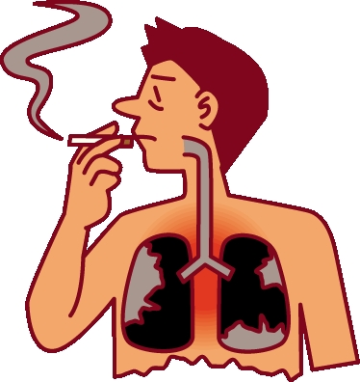
Мамы и папы,
Бабушки и дедушки,
Юноши и девушки,
И даже малыши!
Мы хотим Вам предложить
Без куренья жизнь прожить.
Быть здоровым так легко:
Соки пить и молоко,
Заниматься физкультурой,
Музыкой, литературой,
Жить, мечтать, творить, любить
И, конечно, не курить.
Словно трубы не дымите,
Мы Вас просим: НЕ КУРИТЕ!!!
ЗАПОМНИ!
1. Если ты стоишь перед выбором, сделай его в пользу здоровья.
2. Силен тот, кто побеждает самого себя.
3. Если ты не избавишься от вредных привычек, то они избавятся от тебя!
4. Сумел побороть в себе тягу к вредным привычкам, помоги в этом другу.
5. Оглянись: вокруг много интересных занятий.
6. Каждый день говори себе: «Мое здоровье в моих руках!».
Будь здоров!!!

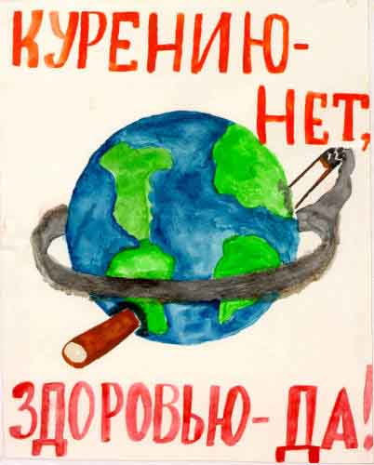

Подготовила воспитатель – педагог
Л.В.Степанова

Смоленское областное государственное бюджетное учреждение «Гагаринский социально-реабилитационный центр для несовершеннолетних «Яуза»(СОГБУ СРЦН «Яуза»)
215047 Смоленская область, Гагаринский район с. Карманово ул. Октябрьская д.8 тел. 8-(48135) 7-78-59, тел./факс 8(48135) 7-79-23
Памятка для детей
«Табак курить – здоровью вредить!»
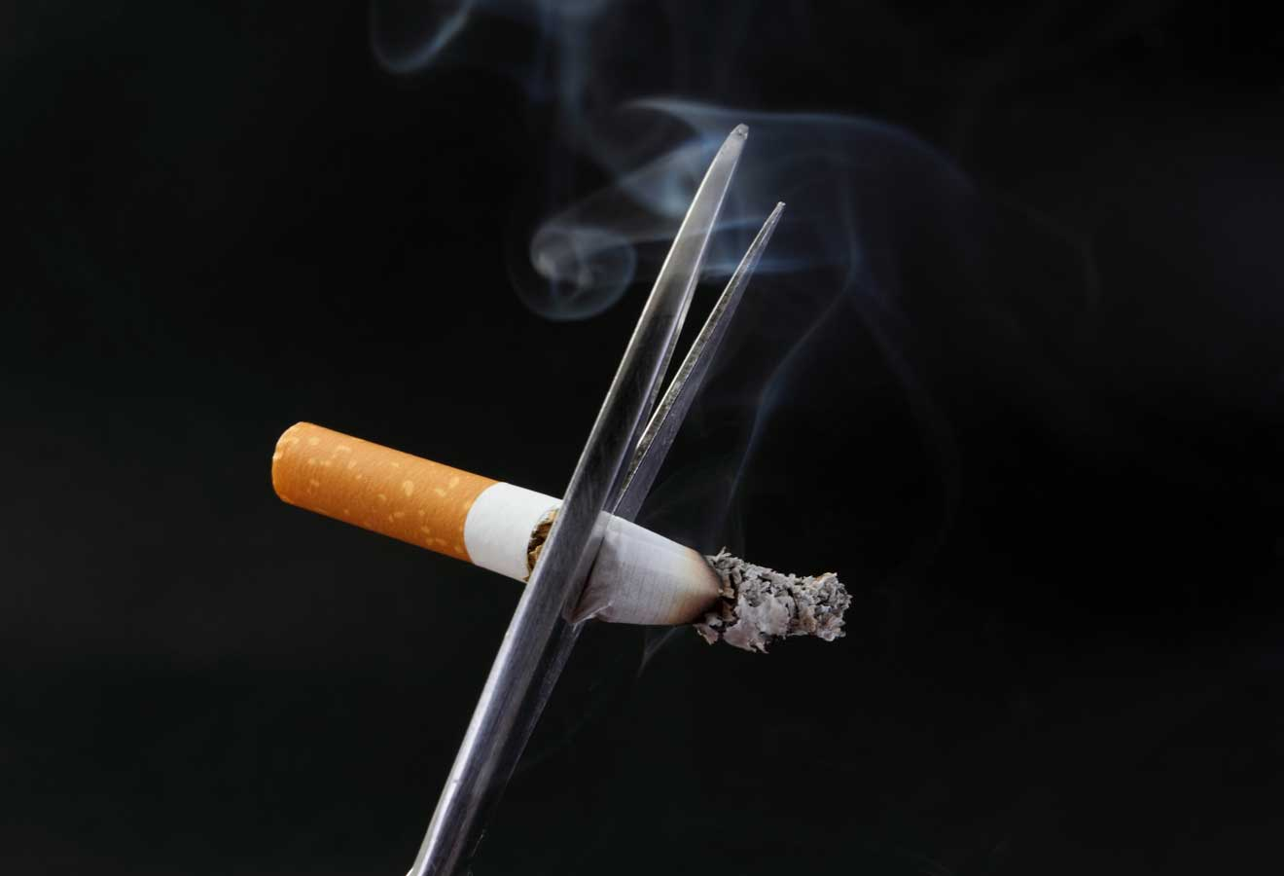
Карманово
Алкоголизм
STOP!!!- Алкоголь! Если наша нация когда-нибудь вымрет, причиной тому станет алкоголь. Алкоголь содержится в алкогольных напитках, называется также этанолом, этиловым спиртом или просто спиртом. В среднем пиво содержит от 3% до 8% чистого алкоголя, вино — от 8% до 21%, крепкие спиртные напитки - от 40% до 50%. Несмотря на то, что процентное содержание алкоголя в разных напитках разное, обычно одна порция различных алкогольных напитков содержит примерно одинаковое количество чистого алкоголя: 330 мл пива, 110 - 150 мл вина и 40 мл крепкого алкоголя (водки) содержат около 15 мл (13 г) чистого алкоголя. Пьянство и алкоголизм невероятно помолодели, даже 8-9-летние дети с восторгом заявляют о том, что на праздник родители дали попробовать настоящее шампанское. А что будет потом?
Вещества, воздействующие на психику и поведение человека, называются психотропными. Алкоголь – сильное психотропное вещество. В малых количествах алкоголь, как известно, изменяет восприятие окружающего, заставляет радоваться и веселиться, однако в больших дозах он приводит к сильному угнетению головного мозга.
Постоянное потребление алкоголя (пьянство) приводит к тяжелой психологической и физической зависимости – алкоголизму.
Согласно статистике, большинство молодых мужчин, умерших от травм и отравлений, в момент смерти находились в состоянии алкогольного опьянения.
Помните, что далеко не все способны вовремя останавливаться, поэтому, если употребление небольших количеств неизбежно перетекает в большое застолье, лучше вообще отказаться от употребления алкоголя.
Будьте внимательны к себе и своим близким! Вот первые признаки серьезной проблемы:
• Желание много выпить и опьянеть
• Привычка снимать напряжение при возникновении любых проблем с помощью алкоголя.
• Изменение поведения при употреблении спиртного: человек становится агрессивным, шумным
• Человек не помнит, что с ним происходило, когда он выпивал.
• Прием спиртных напитков независимо от времени суток – утром, на работе, перед тем как сесть за руль автомобиля и т.д.
• Появление похмельного синдрома: человеку нужно выпить спиртного на следующий день утром, чтобы снять болезненные ощущения (головную боль, тошноту, слабость).
• Привычку выпивать начинают замечать окружающие
• Привычка выпивать ведет к проблемам на работе и дома.
Советы для тех, кто решил сократить потребление алкоголя:
- Избегайте компаний, в которых принято много пить.
- Всегда старайтесь контролировать количество выпитого алкоголя.
- Не стесняйтесь отказываться, если предлагают выпить.
- Научитесь расслабляться другими (безалкогольными) способами: заняться спортом или любым другим приятным делом. Если Вас серьезно беспокоят тревога и бессонница, обратитесь за советом к психотерапевту.
Пиво – тоже алкогольный напиток!
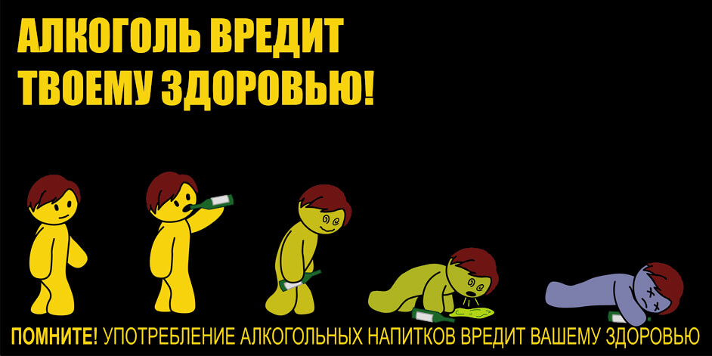
Его постоянное употребление приводит к развитию пивного алкоголизма и появлению тех же проблем, что и в случае крепких алкогольных напитков.
Пиво быстро всасывается в кровь и переполняет кровеносное русло, заставляя сердце работать интенсивнее.
Это приводит к формированию «пивного сердца». Оно становится большим, но слабым, и дряблое со своими функциями «мотора» справляется с трудом. Впоследствии даже при небольших физических нагрузках возникает одышка. Злоупотребление пивом приводит к жировому перерождению печени. Доказано, что от цирроза печени чаще всего умирают именно любители пива. Известно, что в пиве содержится пектиновое вещество, по своим свойствам близкое к конопле, из которой производят наркотик. В пиве содержатся фитоэстрогены – растительные вещества, похожие на женские половые гормоны. Поэтому у мужчин, злоупотребляющих пивом, они могут вызвать появление женоподобных признаков. Калорийность пива – причина нарушения обмена веществ: «нагрузившись» пивом человек не чувствует голода, пищевые центры удовлетворены, но организм полноценного питания не получает. Кроме того, из организма «вымываются» витамины и другие ценные вещества.
ВНИМАНИЕ!При продолжении чрезмерного употребления спиртного развивается тяжелое заболевание – алкоголизм.Эта болезнь требует обращения к врачу-наркологу.
Подготовила воспитатель – педагог
Л.В.Степанова
Смоленское областное государственное бюджетное учреждение «Гагаринский социально-реабилитационный центр для несовершеннолетних «Яуза»(СОГБУ СРЦН «Яуза»)
215047 Смоленская область, Гагаринский район с. Карманово ул. Октябрьская д.8 тел. 8-(48135) 7-78-59, тел./факс 8(48135) 7-79-23
Памятка для детей
«Вред алкоголя»
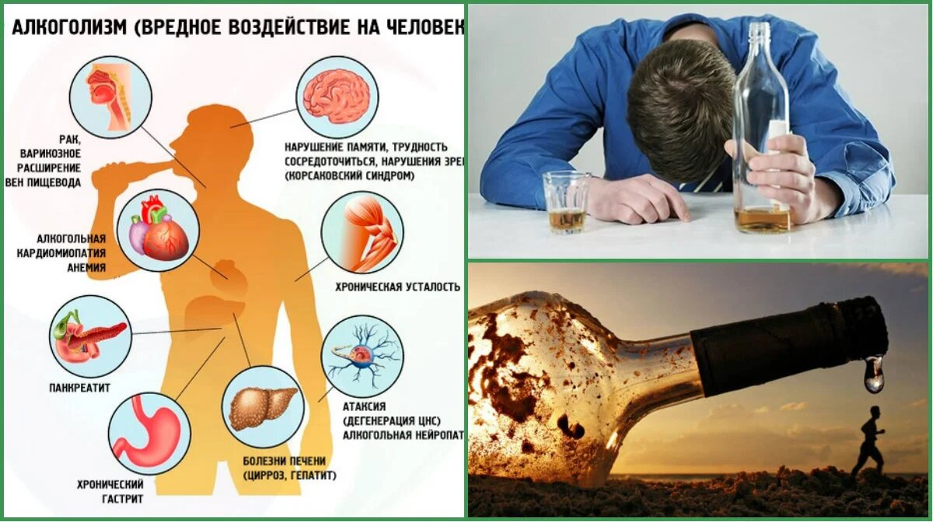

Карманово

